Заявка
на участие в городском смотре-конкурсе «Лучший социально-
культурный центр города Чебоксары»

Общие сведения Муниципальное образовательное учреждение
«Средняя общеобразовательная школа № 49
с углубленным изучением отдельных предметов»

Фамилия, имя, отчество руководителя

Ильин Герман Николаевич

Юридический и почтовый адрес

428027 г. Чебоксары, ул. Хузангая,23

Телефон: 51-20-30

Факс 52-36-93

Адрес электронной почты: school - 49@rus21.ru

Дата

«_____»______________2007г.

Директор школы № 49 _______________________Г.Н.Ильин

Муниципальное образовательное учреждение
«Средняя общеобразовательная школа №49
с углубленным изучением отдельных предметов»

Городской смотр-конкурс
«Лучший социально-культурный центр
города Чебоксары»

Чебоксары 2007 г

Информационная справка о школе

Муниципальное образовательное учреждение «Средняя Общеобразовательная школа №49 с углубленным изучением отдельных предметов» находится по адресу :
ул. ХЪузангая,23 микрорайона «Рябинка» Новоюжного жилого массива
Школа основана в 1987 году. В сентябре 2007 года школа отметит свое 20-летие.
В 2006-2007 учебном году в школе обучалось 1160 учащихся в 43 классах.
Обучение ведется в две смены. Сегодня в школе работает 84 учителя.
Учителя, награжденные правительственными наградами

Заслуженный учитель ЧР

Янюшкина Надежда Петровна – зам директора по УВР – учитель математики

Почетная грамота Министерства образования и молодёжной политики ЧР
1.Логинова Наталья Павловна-заместитель директора по УВР
2.Федотова Валентина Павловна-учитель русского языка
3.Кузьмина Людмила Егоровна- учитель чувашского языка
4.Федоров Анатолий Федорович –учитель истории
5. Тимофеева Татьяна Анатольевна-учитель начальных классов
Почетная грамота Министерства образования и науки РФ
1.Степанова Лариса Гавриловна –учитель математики
2.Лазенкова Елена Ивановна –учитель начальных классов
3.Новикова Людмила Николаевна-учитель русского языка и литературы
Отличники народного образования РФ
1.Янюшкина надежда Петровна –заместитель директора по УВР- учитель математики
2.Кудряшова Римма Петровна-учитель начальных классов
3.Кудряшов Валерий Иванович - учитель технологии
4.Маркеева Светлана Мироновна- учитель начальных классов
5.Моисеева Валентина Михайловна-учитель начальных классов
6. Катякова Елена Титовна – учитель физики
Почетные работники общего образования РФ

Почетные работники общего образования РФ
1.Юлина Нина Степановна-заместитель директора по УВР –учитель русского языка и литературы
2.Волков Николай Филиппович-учитель физической культуры
3.Конева Валентина Дмитриевна-учитель математики
4.Реутова Валентина Михайловна-учитель математики
5Усова Людмила Константиновна-учитель начальных классов
6.Филиппова Зоя Ивановна-учитель начальных классов
7.Большакова Вера Федоровна-учитель начальных классов
8.Маслова Людмила Яковлевна-учитель технологии
9.Куракова Вера Васильевна-учитель чувашского языка

Почетные работники общего образования РФ
1.Юлина Нина Степановна-заместитель директора по УВР –учитель русского языка и литературы
2.Волков Николай Филиппович-учитель физической культуры
3.Конева Валентина Дмитриевна-учитель математики
4.Реутова Валентина Михайловна-учитель математики
5Усова Людмила Константиновна-учитель начальных классов
6.Филиппова Зоя Ивановна-учитель начальных классов
7.Большакова Вера Федоровна-учитель начальных классов
8.Маслова Людмила Яковлевна-учитель технологии
9.Куракова Вера Васильевна-учитель чувашского языка

1.Янюшкина надежда Петровна –заместитель директора по УВР- учитель математики
2.Кудряшова Римма Петровна-учитель начальных классов
3.Кудряшов Валерий Иванович - учитель технологии
4.Маркеева Светлана Мироновна- учитель начальных классов
5.Моисеева Валентина Михайловна-учитель начальных классов
6. Катякова Елена Титовна – учитель физики

Почетные работники общего образования РФ
1.Юлина Нина Степановна-заместитель директора по УВР –учитель русского языка и литературы
2.Волков Николай Филиппович-учитель физической культуры
3.Конева Валентина Дмитриевна-учитель математики
4.Реутова Валентина Михайловна-учитель математики
5Усова Людмила Константиновна-учитель начальных классов
6.Филиппова Зоя Ивановна-учитель начальных классов
7.Большакова Вера Федоровна-учитель начальных классов
8.Маслова Людмила Яковлевна-учитель технологии
9.Куракова Вера Васильевна-учитель чувашского языка

1.Юлина Нина Степановна-заместитель директора по УВР –учитель русского языка и литературы
2.Волков Николай Филиппович-учитель физической культуры
3.Конева Валентина Дмитриевна-учитель математики
4.Реутова Валентина Михайловна-учитель математики
5Усова Людмила Константиновна-учитель начальных классов
6.Филиппова Зоя Ивановна-учитель начальных классов
7.Большакова Вера Федоровна-учитель начальных классов
8.Маслова Людмила Яковлевна-учитель технологии
9.Куракова Вера Васильевна-учитель чувашского языка

КАДРЫ
Качественный состав педагогического
коллектива

Анализ кадрового состава по стажу

Возрастной состав

Администрация школы

Директор- Ильин Герман Николаевич
Заместители директора по учебно-воспитательной работе-
Янюшкина Надежда Петровна
Юлина Нина Степановна
Логинова Наталия Павловна
Керукова Галина Алексеевна
Заместитель директора по воспитательной работе
Алексеева Ирина Евгеньевна

Задачи СКЦ «Рябинка»:
- Профилактика правонарушений среди несовершеннолетних;
- Оказание помощи неблагополучным семьям;
- Пропаганда здорового образа жизни;
- Разнообразить культурно-массовую и спортивную работу среди населения;
- Координация усилий предприятий и организаций по созданию социально-благополучной обстановки в микрорайоне;
- Координация работы с ветеранами войны и труда;
- Организация родительского всеобуча.

Состав социально-культурного центра «Рябинка» на 2007 год

№ | Ф.И.О | Место работы, должность
1 | Ильин Г.Н. | Директор МОУ СОШ №49
2 | Алексеева И.Е. | Зам.директора по ВР МОУ СОШ № 49
3 | Васильев В. | Начальник ЖЭК микрорайона «Рябинка»
4 | Герасимова Е.А. | Директор Центра творчества детей и юношества Ленинского района «Росток»
5 | Михайлова Ю.С. | Директор Станции юных техников Ленинского района
6 | Егорова Н.И. | Заведующая ДОУ № 158
7 | Балыбердина Т.К. | Заведующая ДОУ № 145
8 | Кириллова И.А. | Заведующая ДОУ № 144
9 | Астраханцева Л.В. | Заведующая ДОУ № 149
10 | Садовникова О.Н. | Заведующая ДОУ № 134
11 | Андреев Н.М. | Директор Петровского колледжа
12 |  | Директор филиала Московского государственного социального университета
13 |  | Директор социальной помощи Ленинского района
14 | Фошина Н.О. | Директор ДК Тракторостроителей
15 | Александрова | Заведующая ГДП №3
16 | Антонов В.Г. | Депутат госсовета Чувашской Республики

Регламент работы СКЦ «Рябинка» - собрание 1 раз в квартал

Связь социума с приоритетными направлениями в воспитательной работе
Приоритетными направлениями в организации внеурочной работы и дополнительного образования в школе стали:
1 Вовлечение школьников в детские объединения, кружки, клубы по интересам;
2 Совершенствование правового воспитания школьников;
3 Создание навыков по формированию здорового образа жизни;
4 Развитие и педагогический рост классных руководителей;
5 Вовлечение родителей в образовательный процесс;
6 Развитие самоуправления в школе;
«СОШ № 49» удачно расположена в социально-географическом отношении. Школа является центром микрорайона «Рябинка» Новоюжного жилого массива. Здесь сконцентрировано множество организаций значимых для жителей микрорайона.
Инфраструктура района очень разнообразна и включает в себя: СОШ № 22, СОШ № 47, СОШ № 15; детские сады № 134, № 141, № 144, № 145, № 146, 148; ДК Тракторостроителей, детскую городскую поликлинику №3, Центр творчества детей и юношества «Росток» Ленинского района, Центр социальной помощи Ленинского района, Станцию юных техников, спортивный комплекс Чебоксарского завода промышленных тракторов, детскую библиотеку им. Гайдара, ПУ-18, ПУ-19, ПУ-23, Петровский колледж, предприятие «Системпром», университет Поволжья, Московский государственный социальный институт, сеть магазинов «Березка», «Сахарок», «Звезда».
Школа удачно расположена и в плане минимальной опасности дорожно- транспортных происшествий. С точки зрения вопросов ГО МОУ «СОШ № 49» близко расположена к сборному эвакопункту ( ПУ № 23).
Большинство учащихся проживает в данном микрорайоне, и время пути до школы занимает 10-15 минут.
Постоянно в школе работает 84 учителя, из низ 60 учителей совершают маятниковые поездки в течение дня от своего дома до школы. Это значит, что более 70% учителей комфортно чувствует себя в коллективе или условия, созданные в коллективе благоприятно влияют на профессиональную реализацию. В МОУ «СОШ № 49» за время существования в микрорайоне завоевала авторитет и имеет высокий рейтинг среди школ микрорайона. Жители микрорайона, которые учились в этой школе,стремятся своих детей привести именно в «СОШ № 49».
Таким образом, социально-психологические условия, созданные в школе и в прилегающем микрорайоне, благоприятно влияют на микроклимат в коллективе и поднимают роль школы на совершенно иной уровень.
Школа № 49- центр микрорайона. Она выполняет ряд важных для образования функций Функции школы как центра общественно- полезного направления заключается в следующем:
- Школа- основной центр досуга детей и юношества;
- Школа- центр обмена информацией между жителями микрорайона;
-Школа- центр встречи ветеранов войны и труда;
- Школа- центр повышения образования родителей в вопросах воспитания и обучения;
- Школа- координатор социальных связей в микрорайоне.

Материалы социологических исследований

В 2004-2007 гг. в школе проводились следующие исследования: составление социального паспорта школы, составление карточек семей, анкетирование. На основе исследований составлен социальный паспорт школы:
В настоящее время в школе обучается 1150 учащихся
Категории учащихся: дети из малообеспеченных семей-210
дети из неполных семей-178
опекаемые дети-1
дети из многодетных семей-25
дети-инвалиды-13
дети, родители которых уклоняются от воспитания-4
дети из неблагополучных семей- 17
дети, стоящие на учете в ОПДН-1
дети, склонные к прогулам-25
дети с низкой успеваемостью- 5
дети, стоящие на учете в ООД-1
дети, стоящие на учете ВШУ-18
Категории родителей: с высшим образованием-372
незаконченное высшее образование-22
среднее специальное образование- 557
среднее образование- 293
работают- 832
не работают-96
родители инвалиды-11
Выявлено, что средний возраст родителей составляет-35 лет,
22-25% детей проживает в общежитиях
35 подростков относятся к группе «риска».
Категории семей: полная семья- 502
неполная семья( воспитывает мать)-141
неполная семья( воспитывает отец)-1
неполная семья( воспитывает опекун)-1
неблагополучная семья ( семья социального риска) -12
малообеспеченные семьи-198

Экспертная группа психолога и социальных педагогов провела анкетирование среди учащихся 5-11 классов. Цель анкетирования: изучить степень удовлетворенности учащихся внеурочной деятельности в классах и в школе. В анкетировании приняли участие все классы. Вопросы звучали так:
1 С удовольствием ли ты ходишь в школу?
2 Тебе больше нравиться учиться или заниматься внеурочной деятельностью?
3 Проходят ли в классе беседы, классные часы и другие мероприятия?
4 Какое мероприятие, проводимое в классе, тебе понравилось больше всего?
5 Какое общешкольное общешкольное мероприятие тебе больше всего запомнилось?
6 Какое мероприятие ты хотел бы провести в классе, в школе?
7 Нужны ли поручения в классе?
8 Какие поручения должны быть в классе?
9 Что нужно, чтобы школа стала красивой и уютной?
Из анализа анкет выявлено, что 65% детей с удовольствием ходят в школу. 30% детей – по- разному, и 5 % не испытывают удовольствия.
Учителя школы имеют большой стаж педагогической работы. Работают в школе свыше 10 лет- 67% учителей, от5до 10 лет-22% , и менее 5 лет -11%.
В сентябре 2007 года школа отметит свое 20-летие со дня открытия. За небольшой промежуток времени педагогический коллектив добился видимых результатов в вопросах обучения и воспитания. Результаты этой деятельности хорошо известны в школах города и республики. Школа занимает первое место среди образовательных школ по числу городских призеров олимпиад. 80% выпускников школы поступают в вузы. Высок уровень профессиональной подготовки педагогов. Имеют высшую квалификационную категорию- 29 человек, первую категорию- 29 человек, вторую категорию- 23 человека.
Школа № 49 – центр педагогического всеобуча. По результатам опроса родители микрорайона желают:
- чтобы школа обеспечила подготовку в вуз- 70%;
- чтобы ребенок получил музыкально-эстетическое образование- 30%;
- чтобы ребенок находился в школьном пространстве до 16 лет-30%;
- чтобы ребенок занимался в кружке или секции при школе- 60%.
Анализ итогов социальной диагностики микросоциума школы показывает, что он характеризуется следующими признаками: недостаточно высокой образованностью родителей, среднем уровнем общей культуры, достаточно высоким процентом неблагополучных семей, многодетных семей, мало занимающихся проблемами воспитания,развития своего ребенка (10%). Молодые родители от 25-до 35 лет- составляют более 70% от общего числа всех родителей. Возникла необходимость передавать информацию о воспитании и обучении детей, так как поменялись социальные условия, нравственные условия. На общешкольных родительских собраниях, во время занятий клуба подготовки к школе «Дошколенок» рассматривались следующие вопросы: « Логопедическая ритмика в системе речевых и психических нарушений», «Вопросы семейного кодекса и закон об образовании в РФ», «О вреде курения», «О промежуточной аттестации учащихся», «О формировании здорового образа жизни». Традицией стало проводить родительские субботы, которые проходят один раз в четверть помимо родительских собраний. В ходе родительских суббот взрослые могут получать консультацию специалистов, выступить сами, задать вопросы учителю. Неоднократно с беседами на различные темы выступали представители отдела воспитательной работы МВД Чувашской Республики ,отдела пропаганды ГИБДД, детской поликлиники№ 3, детской стоматологической поликлиники, Республиканского центра по профилактике наркомании, детской комнаты милиции, пожарной части №4.
Родители в течение многих лет получают консультацию логопеда, социальных педагогов, психолога, классных руководителей. Родители посещают открытые уроки в дни «родительских» суббот, принимают активное участие в школьных праздниках.
Таким образом, социологические исследования позволили скорректировать работу педагогического коллектива, с родителями и учащимися, помогли выявить наиболее яркие направления, определить приемлемые формы и методы психологического и педагогического воздействия на учащихся.

1.Работа с детьми, подростками и молодежью

Созданы детские организации по школьному самоуправлению: «Глобус» и «Юные жуковцы». Один раз в год в сентябре проходит ученическая конференция, где выбирается новый Совет школы.
Орган самоуправления - Совет школы (входят представители 5-11 классов.) Совет школы делится на сектора
- Информационный - следит за наглядным отражением жизни школы, оформляет информационный стенд, выпускает газеты, занимается фотографией.
- Центр досуга - организация свободного времени, праздников, дискотек
- Центр спорта и здоровья - организация спортивных дел в школе
- Центр науки - организация предметных недель, интеллектуального марафона, олимпиад.
- Центр труда - возглавляет школьная кампания «Наследие»- организация профориентационной работы, трудовые акции.
Длительный период времени в школе действуют кружки, которыми руководят замечательные педагоги, энтузиасты:
«Декоративно-прикладной»- руководитель Дерюшкина О.Н.,
«Юный жуковец»-руководитель Федоров А.Ф.,
хоровая студия., «Гитара»- руководитель Васильева Т.В,
хор средняя группа- руководитель Кляпикова Л.В.,
«Риторика»- руководители Логинова Н.П, Новикова Л.Н. Федотова В.П., «Театральная студия»-руководитель Агапова Л.Г.,
«Волейбол»- руководители Волков Н.Ф., Долганов Д.Л. «ОФП» Чугунова
«Юный стрелок», «ЮДПД»- руководитель Лукиянов В.В.
школьная компания «Наследие»-руководитель Кудряшов В.И., театральная студия
«Золотой ключик»- руководитель Лукиянова Е.А, Васильева Т.В.,
Дерюшкина О.Н.
Кроме кружков, которыми руководили учителя школы, работают спортивные секции «Саньда»- руководитель Ильин Г.В., «Баскетбол» - руководитель Тюрина Т.Н. и Николаева Е.М. Спортивный зал в течение года был занят все дни недели. В кружках и секциях занимаются 850 учащихся из 1150, в прошлом году занималось 1158 из 1360 учащихся. Больше всего детей занимается в кружках художественно- эстетического, прикладного направлений- 407 человек, второе место занимают спортивные кружки- 200 человек.

Сведения о занятости учащихся в кружках и секциях

2003-2004 учебный год
направления | Художест.-  Эстетичес. | предметные | прикладные | спортивные | Технич. | Эколог.
В школе | 7% | 5% | 1% | 9% | - | -
Вне школы | 9% | 1% | 5% | 6% | - | -
Всего | 16% | 6% | 65 | 15% | - | -

Всего учащихся 1540
Посещают кружки- 43% учащихся

2004-2005 учебный год
направления | Художест.-  Эстетичес. | предметные | прикладные | спортивные | Технич. | Эколог.
В школе | 8,4% | 6,2% | 4,3% | 10,8% | - | -
Вне школы | 10,7% | 2,2% | 6% | 7% | 1,2% | -
Всего | 19,1% | 8,4% | 10,3% | 17,8% | 1,2% | -

Всего учащихся 1395
Посещают кружки- 55% учащихся

2005-2006 учебный год
направления | Художест.-  Эстетичес. | предметные | прикладные | спортивные | Технич. | Эколог.
В школе | 16% | 8% | 1,6% | 12% | - | -
Вне школы | 8,5% | 11,2% | 4,6% | 4% | 4,6% | 2,8%
Всего | 24,5% | 19,2% | 6,2% | 16% | 4,6% | 2,8%

Всего учащихся 1248
Посещают кружки- 58% учащихся

2006-2007 учебный год
направления | Художест.-  Эстетичес. | предметные | прикладные | спортивные | Технич. | Эколог.
В школе | 17,2% | 12,5% | 1,7% | 18,9% | - | -
Вне школы | 8,6% | 1о% | 8,6% | 2% | 1,3% | 2%
Всего | 25,8% | 22,5% | 10,3% | 20,9% | 1,3% | 2%

Всего учащихся 1160
Посещают кружки- 66% учащихся

Занятость спортивного зала
год | Пн. | Вт. | Ср. | Чт. | Пт. | Сб. | Вс.
2003 | 13.00-17.00 | 13.00-15.00 | 13.00-17.00 | 13.00-16.00 | 13.00-18.00 | 13.00-18.00
2004 | 17.00-19.00 | 13.30-20.00 | 13.30-18.00 | 13.30-19.00 | 13.30-19.00 | 13.30-16.00 | 12.00-16.00
2005 | 13.30-19.00 | 13.30-19.00 | 13.30-20.00 | 13.30-19.00 | 13.30-20.40 | 12.00-15.00 | 12.00-20.00
2006 | 13.00-15.30 | 13.40.-20.30 | 13.00-21.00 | 13.00-20.20 | 13.00-16.00 | 13.00-21.00 | 12.00-20.00
2007 | 13.00-15.30 | 13.00-20.00 | 13.00-21.00 | 13.00-20.00 | 13.00-16.00 | 13.00-21.00 | 12.00-20.00

Динамика занятости спортивного зала
во внеурочное время

2003 | 2004 | 2005 | 2006 | 2007
41% | 55% | 71% | 73% | 73,5%

Организация работы кружков и секций разнообразит досуг учащихся, позволяет участвовать в различных городских и районных праздниках. Участие в конкурсах дает свои положительные результаты. В районном конкурсе « Созвездие школьных талантов» в 2006-2007 году старшая группа хора заняла 1 место, младшая группа хора 2 место, в конкурсе «Пою, мое Отечество» хоровая студия заняла 3 места, участвуя в городском конкурсе «Мой мир» в 2006 году- хореографический дуэт занял 2 место. Театральная студия «Золотой ключик»- выступила с представлениями «Колобки идут в школу» , «Муха- Цокотуха», «Двенадцать месяцев», «Сказка о здоровье». А на районном конкурсе «Радуга талантов» в декабре 2006 года театральная студия заняла 3 место. Старшеклассники, занимающиеся в театральной студии 9-11 классов, показали отрывок из спектакля «Женитьба Бальзаминова» , представления «Гарри Поттер и новый год», «Дурочка», «Мещанин во Дворянстве», «Недоросль».
Красивой школьной традицией остается праздник «Парад сказок», на котором выпускные классы готовят новогодние сказки. Театрализованные сказки показывают малышам и на новогоднем вечере 9-11 классов. Ребята, которые занимались в кружках «Риторика» стали победителями школьных конкурсов стихов.
Прослеживаются и хорошие спортивные результаты в различных конкурсах эстафетный пробег на приз газеты «Советская Чувашия»- 1 место в 2005г., в 2006г; первенство по баскетболу в районе- 1 место, по республике так же 1 место в 2005 в первенстве района по легкой атлетике- 3 место в 2006г., в первенстве района сборная команда по футболу- 1 место в 2006г., участие в пре ежегодно принимают участие во Всероссийской акции «Кросс наций», «Лыжня России».
Ежегодно проводятся игры по станциям по правилам дорожного движения, работает кружок по ПДД, проводятся классные часы по профилактике дорожного травматизма и знаниям ПДД, приглашаются инспектора ГИБДД. Проводятся различные праздники.
В сентябре 2006 года традиционно прошел конкурс «Безопасное колесо» и олимпиада по ПДД среди учащихся 2-8 классов. Победителями в конкурсе «Безопасное колесо» стали ребята: Ертмаков Дмитрий 2Г, Индейкин Роман №Б, Григорьев Андрей 4Б, Цыпкин Данил 5б, Егоров Алексей 6Б, Сидоров Иван 7Б, Васильев Сергей 8Г. Лучшими знатоками ПДД стали: Васильев Павел 8Б, Комаров Николай 7Б, Сергеев Геннадий 6А, Уткин Евгений 6Б, Перепелкина Наташа 5А.
Были в течение года и приятные события. Так на линейке 1 сентября ученик 4Б класса Камышов Андрей был награжден ценными подарками и грамотой от МЧС России ГУ Министерства РФ. Андрей предупредил развитие пожара в доме, где он проживает. По его звонку спасательная команда эвакуировала 122 человека, среди них 26 детей.
В 2005-2006 учебном году трудоустроено 25 подростков, 15 из них работали в трудовой бригаде. В 2006-2007 году трудоустроено и работали на территории школы 25 человек
направлено в службу занятости населения 18 человек.

Основные мероприятия ,которые проводились
в 2006 -2007 учебном году в школе

Содержание мероприятия | Сроки проведения
1 Спортивная эстафета «Спорт нам поможет здоровье умножить» | Сентябрь
2 Соревнования по мини - футболу | Сентябрь
3 Малые олимпийские игры | Сентябрь
4 Конкурс «Безопасное колесо» | Сентябрь
5 Осенняя ярмарка | Октябрь
6 Праздник «Мисс осень» | Октябрь
7 Первенство микрорайона по настольному теннису | Октябрь
8 Встреча с представителями Петровского Колледжа | Октябрь, апрель
9 Праздничный концерт, посвященный международному дню молодежи | Ноябрь
10 Первенство школы по волейболу | Ноябрь
11 Конкурс плакатов «Мы за здоровый образ жизни» | Ноябрь
12 Парад сказок- театрализованное представление выпускников | Декабрь
13 Игры вокруг елки | Декабрь
14 Организация работы катка | Декабрь
15 Гайдаровский рубеж-игра на местности | январь
16 Читательская конференция | январь
17 Игра «На службе Отечеству»  18 Военизированная лыжная эстафета | Февраль  Февраль
19 Соревнования по стрельбе из- пневматической винтовки | Февраль
20 Игра «Выбор профессии» | Март
21 Встреча с представителями МАДИ,МГОУ | Март
22 Первенство школы по баскетболу | Март
23 Конкурс «Красота и грация» | Апрель
24 Конкурс «Самый здоровый класс» | Апрель
24 Конкурс «Спортсмен года» | Апрель
25 Конкурс «Веселая зарядка» | Май
26 «Веселые старты» | Май

2 Правовое воспитание
.

Два раза в месяц проходит Совет профилактики преступности и безнадзорности. За 2006-2007 учебный год было поведено 17 советов, (17 советов в 2004-2005 учебному году, 25 советов в 2005-2006 учебном году) где были обсуждены 147 учащихся( 239 учеников и родителей в 2005-2006 учебном году). Социальными педагогами проведено 147 индивидуальных бесед (261- в 2005-2006 учебном году) с учащимися. Посещены на дому 219 учащихся (134 семьи в 2004-2005 учебном году, 150 семей в 2005-2006году). Находились под наблюдением опекаемые дети и дети-сироты. В нашей школе их 10 (8- в 2005-2006 году). Были взяты под контроль семьи риска , поставлены на контроль малообеспеченные семьи, из которых 54 учащихся начальной школы получают бесплатное питание, 10 учащихся направлены в реабилитационный центр для подростков.
Собраны и отправлены документы в районную Комиссию по делам несовершеннолетних 6 подростков.
В настоящее время на учете в ОпДН –1учащийся. Детей из неблагополучных семей –16 человек Количество детей, стоящих на ВШУ – 17 человек.

Динамика состояния уровня работы с детьми,
совершившие правонарушения

2003 | 2004 | 2005 | 2006 | 2007
- | 3 человека | - | 3 человека | 2 человека

Динамика состояния уровня работы с детьми,
стоящими на внутришкольном учете

2003 | 2004 | 2005 | 2006 | 2007
35 человека | 23 человека | 18 человек | 10 человек | 17 человек

Динамика состояния уровня работы с детьми,
стоящими на учете в ОпДН

2003 | 2004 | 2005 | 2006 | 2007
 | 6 человек | 3 человека | 1 человек | 1 человек

Учет посещаемости учащихся ведется классными руководителями и дежурным классом. На особый контроль взяты учащиеся, стоящие на ВШУ. Ежегодно для учащихся 8-9 классов организуется встречи с представителями прокуратуры Ленинского района , просматриваются видеофильмы по профилактике наркомании, для учащихся 8 классов стало традиционным представление « Суд над сигаретой», учащиеся 7-8 классов принимают активное участие в одноименном конкурсе сочинений, 4-7классы в конкурсе рисунков.
Так в 2006 году учащиеся нашей школы приняли активное участие в конкурсе «Мир без наркотиков», который проводила Чувашская республиканская Молодежная организация. Президентом этой организации является выпускник нашей школы Дмитриев Владимир. Самые лучшие рисунки выставлены в витринах магазинов и крупных государственных учреждений. Традиционно ребята 8-11 классов принимают участие в ролевой игре «Защити свои права»
В ходе месячника состоялась акция. «Молодежь за здоровый образ жизни». Старшеклассники защищали плакаты, где было отражено отношение к алкоголю, наркотикам, сигаретам. Каждый класс приготовил оригинальное выступление. Победителями конкурса стали 9Ж,( Кл. рук. Николаева Л.С.),9Б ( Кл. рук. Горашова Н.Г.)
9 классы приняли участие в игре по правовым знаниям «Имею право»- призовые места заняли 1 место 9Б, 9Ж, 2 место- 9Е, 3 место- 9В классы.
Не остались без внимания и младшие школьники. Для 1-4 классов памятным мероприятием стала игра «Звездный час». Налажены тесные связи с инспекцией по делам несовершеннолетних. Инспектор по делам несовершеннолетних только за 2006 год провел с учащимися 28 индивидуальных бесед, за 2007 год- 19 бесед. Частыми гостями в школе стали врачи из подросткового отделения наркологии республиканского центра. Врачи- наркологи проводят профилактические беседы о вреде курения, алкоголизма, наркомании. Тесное сотрудничество осуществляется с отделом воспитательной работы при МВД Чувашской Республики. С беседами по профилактике преступности среди несовершеннолетних представители отдела неоднократно выступали перед родителями и старшеклассниками.
Социальные педагоги школы разработали индивидуальные карточки по работе с учащимися их семей группы риска. Психолог школы проводит ежегодную диагностику по раннему выявлению детей с нарушениями в поведении..
Творческая группа под руководством заместителя директора по воспитательной работе разработала положение о Совете профилактики правонарушений, правила постановки на внутришкольный учет, социальный паспорт на каждую семью, собрана папка документов для родителей и классных руководителей.
Вопросы профилактики преступности и безнадзорности неоднократно поднимались на производственных совещаниях, педсоветах. Анализировалась работа классных руководителей, социальных педагогов, психолога, неоднократно эти вопросы поднимались на заседаниях методического объединения классных руководителей. Из 43 классов только в 5 есть ребята, стоящие на внутришкольном учете по нарушению устава школы.

Оказание помощи неблагополучным семьям

Ф.И | Кл. | Дом. адрес | Результаты оказанной помощи
1 Иванова Розалия  2 Суринова Наталия  3 Антонов Станислав  5 Клементьев Сергей  6 Семенова Наталия  7 Антонов Константин  8Артемьева Наталия  9 Артемьева Анастасия  10 Колумбов Никита  11 Давыдов Артем  12 Павлов Павел  13 Кантюков Закир | 6А  9Д  5Г  5В  8Г  7Б  2В  1 В  4В  9Е  9Д  6Г | Пр. 9-ой пятилетки 4-  Эгерский бульвар  Хузангая 21-  Пр. 9-ой пятилетки | Устроена в социально-реабилитационный центр  Возвращена в школу для продолжения учебы  Оказана помощь по приобретению одежды  Оказана помощь по приобретению одежды  Устроена в социально-реабилитационный центр  Устроен в интернат г.Канаш  Обеспечена горячим питанием  Обеспечена горячим питанием  Обеспечен горячим питанием  Оказана помощь в трудоустройстве и другого месте обучения  Оказана помощь в трудоустройстве и другом месте обучения  Оказана помощь в устройстве в другое ОУ

3 Спортивная ,оборонно-массовая,
культурная работа

На педагогическом совета ,тема которого называлась « Организация учебно- воспитательной работы по формированию здорового образа жизни и укреплению здоровья учащихся», творческими группами были разработаны положение о конкурсе «Самый здоровый класс» и «Спортсмен года» и приняты программы «Здоровье» и « SOS». По итогам 2005 -2006 учебного года самым спортивным стал 9А ( Кл. рук. Конева В.Д.)класс. Президент спортивной ассоциации «Саньда» Ильин Г.В. вручил классу денежную премию в размере 2000 рублей. По итогам 2006-2007 года «Спортсменами года» стали следующие ребята- Федорова Катя 10Б, Камчаткина Мария 10 А, Николаева Виктория 10А, Муракова Анастасия 10 А, Романов Алексей 10Б, Мухин Антон 10Б, Шуряшкин Игорь 10Б, Груданова Елена 9Е, Косолапов Алексей 9Б.
».
Стали традиционными школьные спортивные дела : «Малые олимпийские игры», конкурс «Веселая зарядка», первенство по футболу среди 7- 9 классов, первенство школы по волейболу, теннису, встреча по волейболу между учителями и учащимися 11 классов. С декабря по февраль ежегодно в школе проходит шахматно-шашечный турнир, посвященный дню рождения Г.К.Жукова. В конкурсе «Веселая зарядка» победили классы : 5А (Кл.рук. Катякова Е.Т.),6Б ( Кл. рук. Степанова Л.Г.).
20 сентября состоялись «Малые олимпийские игры среди учащихся 1-4 классов. Самыми сильными и ловкими оказались Ергаев Максим 2А, Соколов Вадим 4А, Григорьев Андрей 4В, Хрещатая Ольга 4Ж.. Ребятам и родителям очень нравятся эти игры, поэтому они будут проводиться и в 2007-2008 учебном году.
В начале октября и в середине апреля во всех классах проходят уроки здоровья. Среди начальных классов организуется акция «Говорящий портфельчик». В 2006 2007 году победителями конкурса стали 1Б, 1В, 2Б, 3А,4Б.
За 2006-2007годы были проведены беседы о здоровье с приглашением специалистов. «Беседа о репродуктивном здоровье женщины» среди 10-11 классов- Республиканский центр охраны детства и материнства, «Беседа о вреде курения» среди 8-9 классов- Республиканский наркологический центр , «Беседа о профилактике гепатита» среди 2-4 классов- Государственный Республиканский ЛФ СМКОО, «Беседа о СПИДе» среди 10-11 классов -Республиканский центр по профилактике и борьбе со СПИДом.

Совет старшеклассников провел для 1-4 классов игру на местности «Гайдаровский рубеж». Малышам предстояло ответить на вопросы по истории ВОВ, пройти «Минное поле», попасть мячом в цель, перевезти раненого, пройти путь на лыжах, расшифровать ребус. Со всеми заданиями ребята справились . Победителями стали: 3В( Кл. рук. Петкун Е.И.), 2Г( Кл. рук. Лукиянова Е.А..), 4А( Кл рук. Большакова В.Ф.),классы.
Для учащихся 2 классов прошли соревнования «Вперед, мальчишки!». В соревнованиях приняли участие мальчики и их папы. В соревнованиях победил 2г класс( Кл. рук. Лукиянова Е.А.)
3-4 классы приняли участие в празднике «Очень мужские состязания», где участие принимали отцы и сыновья. Самыми лучшими стала семья Костиных 3В класс ( Кл.Рук. Петкун Е.И.)
В ходе месячника оборонно- массовой и спортивной работы проводятся соревнования по огневой подготовке, силовой гимнастике, по истории ВОВ, санитарной подготовке, противопожарной безопасности. Заместителем директора по воспитательной работе разработаны методические рекомендации по проведению игры «На службе Отечеству».
В игре « Н а службе Отечеству» победили- 1 место 10 Б – ( Кл. рук. Федотова В.В.),5В- ( Кл. рук. Иванова ТВ.), 6В ( Кл.рук. Шувалина Э.А).
Впервые учитель физкультуры Чугунова О.П. подготовила и провела спортивный конкурс «Сила и грация» для учащихся 9-11 классов. Приняли участие в конкурсе девушки. Победителями в акробатической программе стали Федорова Катя 10Б, Тремасова Диана 9А, Арсентьева Света 10А, Григорьева Маша 9А, Груданова Елена 9Е. Пять учащихся нашей школы приняли участие в городском конкурсе рефератов «Моя Россия- Единая Россия». Ученица 10 А класса Лазарева Татьяна заняла 2 место в конкурсе.
Итоговым мероприятием военно – патриотического и спортивного направления стали: смотр строя и песни и игра по станциям, где самыми лучшими стали- 5 В ( Кл. рук. Иванова Т.В.), 6Г Кл. рук. Елизарова Н.В.), 7А ( Кл. рук. Куракова В.В.), 8В ( Кл. рук. Тремасова С.В.).
Оборонно-массовая и спортивная работа выступает основным направлением в деятельности школы. Хочется отметить хорошую работу в этом направлении Федорова А.Ф., Лукиянова В.В, Чугуногвой О.П., Волкова Н.Ф., Долганова Д.Л..В 2007-2008 учебном году гражданско- патриотическое и оборонно-массовое, спортивное направления остаются главными.
2006 год назван годом духовности и образования, его продолжением стал год ребенка. Эстетическое и этическое воспитание лежат в основе духовного образования. Частыми гостями в нашей школе стали различные художественные коллективы. Со своими концертами выступали Государственная Чувашская капелла, Государственная симфоническая капелла, Муниципальная государственная капелла «Классика», артисты Государственной Чувашской филармонии, ансамбль песни и пляски «Уйяв», театр ГОДО.,
Традицией стало для начальной школы посещение кукольного театра. Школьники посмотрели в 2006 году спектакли Русского драматического театра «Женитьба», «Последний срок », «Ревизор», «Волшебный кристалл времени» , «Василиса Прекрасная и Серый волк».
Традицией также остается конкурс «Парад сказок», в котором принимают участие 11 классы. В 20062007 году 11-ми классами были подготовлены три сказки «Путешествие на машине времени», «По страницам старых сказок», и «Восточный базар». Со своими сказками старшеклассники выступили перед ребятами начальной школой. Удачно реализовался проект театральной студии. Перед учителями , учениками, родителями они выступили с отрывками из спектаклей «Недоросль», «Мещанин во дворянстве».
В октябре учащиеся 5-6 классов приняли участие в выставке даров природы «Осенняя ярмарка».
Для учащихся 2 классов проведен конкурс-викторина «Путешествие по сказкам». Победителями стал 2Б класс ( Кл. рук. Мицура Н.Л.) Учащиеся 3 классов принимали участие в конкурсе «Подводный мир». В конкурсе победили 3Б ( Кл. рук. Кузьмина М.В.), 3В ( Кл. рук. Петкун Е.И.).
Учащиеся 9-11 классов организовали и провели конкурс «Мисс осень». Победителями конкурса среди 9 классов стали- ,Шурбя Анна 9Б ( Кл.рук. Горашова Н.Г.), среди 10 классов Григорьева Настя 10Б ( кл. рук. Федотова В.П.), среди 11 классов Алгасова Марина 11А ( Кл.рук. Реутова В.М.)
Для учащихся 4 классов состоялся праздник «Волшебые слова», где ребята учились азам этикета. В викторине победили учащиеся 4ж класса ( Кл.рук. Корсакова С.Ф.)
Традиционно в школе проходит конкурс стихов среди 1 классов. В 2007 году победителем стал Кузнецов Алексей ученик 1 В класса.
В ходе недели чувашского языка учащиеся 1-4 классов приняли участие в конкурсе стихов о родном крае. Победителями стали- Швейгерт Петя -1 А, Захарова Полина 2А, Груданова Юлия 3Б, Соколов Вадим 4А.
Школа № 49 активно приняла участие в фестивале чтения «Вместе с книгой в Новый год». В школе побывал с дружеским визитом писатель Сергей Махотин. Ребята смогли послушать произведения писателя, задать вопросы. Учащиеся 3-х классов встретились с представителями журналов «Веселые картинки» и «Клепа». Встреча проходила в библиотеке им. Гайдара.
Учитель ИЗО Дерюшкина О.Н. ежемесячно устраивает выставку детских работ, которая постоянно обновляется. Ребята из кружка «ИЗО» помогают украшать школу к праздникам, готовят поделки выпускникам, ветеранам войны, гостям.
Продолжает свою работу школьная компания «Наследие»- руководитель учитель технологии Кудряшов В.И.. В школьной компании ребята реализуют себя, как юные бизнесмены. Занятия в клубе ,позволили ребятам нашей школы победить в городской и республиканской олимпиадах по технологии. В 2007 году победителями стали Ефимов Сергей 11А, Григорьев Саша 9А.
Каждый класс школы осуществляет дежурство по школе. Дежурство состоит в организации работы гардероба, уборки в школьной столовой и организации чистоты и порядка в здании и на территории школы. Дежурный класс ведет тетрадь по посещаемости уроков и контролирует опоздания на занятия. По итогам дежурства класс отчитывается на еженедельных линейках. В каждой четверти проходит операция «Блеск», в ходе которой определяется самый чистый кабинет и класс ,организовавший самое лучшее дежурство по школе
В октябре 2006 г. в ходе экологического месячника ( с 15.09-20.10. 2006) были
проведены экологические субботники по уборке территории школы. В субботниках приняло
участие 730 человек. В марте 2007 года продолжился конкурс юных озеленителей . Итоги этого конкурса будут подведены в сентябре.
Учащиеся 3-6 классов приняли участие в выставке поделок «Вторая жизнь». Команда 8 классов приняла участие в районном конкурсе экологических сказок.
Для учащихся 9-11 классов были организованы встречи с представителями Петровского колледжа, Электромеханического колледжа, торгового училища, кулинарного училища, организованы экскурсии в филиал МАДИ, МГОУ, ПТУ №18 ,Кооперативный институт, Санкт- Петербургский институт туризма и сервиса, Профессиональный лицей № 1.
С индивидуальными беседами перед ребятами 9 классов выступили представители машиностроительного техникума, механико- технологического техникума, экономико-технологического техникума, биолого-технологического техникума, ПТУ №23, ПТУ № 18
ПТУ №19.

План проведения месячника
по оборонно- массовой и спортивной работе на 2006-2007год

№ | Содержание | участники | сроки | ответственные
1 | Открытие месячника оборонно – массовой и спортивной работы | 1-11 классы | 21.01.2007 | Директор школы, зам. директора по ВР
2 | Экскурсии в музей боевой славы и музей Военно- Морского флота | 6-7 классы | 21.01.-31.01.07. | Классные руководитнли
3 | Конкурс сочинений «Защитникам Отечества посвящается…» | 8-9 классы | 21.01-20.02.07. | Учителя литературы
4 | Соревнования по стрельбе из пневматической винтовки | 5-11 класс | 25.01.-31.01.07. | Учитель ОБЖ
5 | Игра на местности «Гайдаровский рубеж» | 1-4 классы | 02.02.2007 | Зам. директора по ВР, вожатые
6 | Читательская конференция по произведениям о Великой Отечественной войне | 6-8 классы | 6.02.2007 | Библиотекари
7 | Конкурс инсценированной военно- патриотической песни | 5-11 классы | 13.02.2007 | Учителя музыки, вожатые
8 | Конкурс стихотворений «Дорогами войны» | 5-7 классы | 11.02.2007 | Библиотекари
9 | Торжественное собрание- встреча с ветеранами войны и труда, жителями микрорайона | 1-11 классы | 20.02.2007 | Руководитель клуба «Юный жуковец»
10 | Акция «Солдатское письмо» | 4-5 классы | 1.02.-22.02.2007 | Вожатые, совет старшеклассников
11 | Беседа с юношами о службе в рядах вооруженных сил. | 9-11 классы | 16.02.2007 | Учитель ОБЖ
12 | Первенство школы по волейболу | 8-11 классы | 7.02.-14.02. 2007 | Учителя ФЗК
13 | Первенство школы по настольному теннису | 8-11 классы | 1.02.-8.02.2007 | Учителя ФЗК
14 | Выставка художественной литературы «Тех жарких дней не смолкнет слава» | 1-11 классы | 25.01.-21.02. 2007 | Библиотекари
15 | Консультации к празднику « На службе Отечеству» | 1-11 классы | 15.02.-20.02.2007 | Учителя предметники
16 | Игра «На службе Отечеству» | 5-11 классы | 21.02.2007 | Зам. директора по ВР
17 | Лыжная эстафета | 8-11 классы | 2.02.2007 | Учителя ФЗК
18 | Организация лектория о событиях Великой Отечественной войны | 1-5 классы | 25.01.-17.02.2007 | Руководитель клуба «Юный жуковец»
19 | Закрытие месячника. Подведение итогов | 1-11 классы | 22.02.2007 | Директор школы

Исполнитель- зам. директора Алексеева И.Е.

Проект приказа

О проведении месячника по оборонно- массовому и спортивному воспитанию

1. Согласно плану работы школы провести месячник оборонно- массовой и
спортивной работы с 21.01.07 по 22.02.07.
2 .Утвердить план работы школы в рамках месячника.
3 .Утвердить состав творческой группы по организации мероприятий в рамках месячника в следующем составе:
зам. директора по ВР -Алексеева И.Е.
учитель истории, руководитель клуба «Юный жуковец»- Федоров А.Ф.
учитель истории - Макашина Н.П.
учитель истории и ОПЗ - Шувалина Э.А.
учитель культуры родного края - Кваскова Л.А.
учитель ИЗО - Дерюшкина О.Н.
учитель музыки- Васильева Т.В.
учитель физической культуры - Долганов Д.Л.
учитель физической культуры Чугунова О.П.
медицинский работник- Евграфова Л.С.
преподаватель ОБЖ, руководитель клуба «ЮИД», «ЮДПД»- Лукиянов В.В.
4. Провести итоговый праздник «На службе Отечеству» 22 февраля 2007года.
5. Классным руководителям провести инструктаж по технике безопасности и правилам поведения на мероприятии.
6. Возложить ответственность за жизнь и здоровье детей на классных руководителей.
7. Контроль за исполнением данного приказа возложть на зам. директора по ВР
Алексееву И.Е.

Проект приказа

О проведении военизированной игры «На службе Отечеству»

1. Согласно плану работы школы на 2005-2006 учебный год провести военизированную игру «На службе Отечества» 21 февраля 2006 года
- Утвердить график проведения этапов игры.
- Закрепить ответственных за подготовку учащихся и проведение этапов:
  - Смотр строя и песни- Волков Н.Ф., Лукиянов В.В., Долганов Д.Л.,
Чугунова О.П., Янюшкина Н.П.
  - Санитарная подготовка- Тарасова Л.А., Маслова Л.Я., Самойлова Е.П.
  - Ориентирование и правила поведения в экстремальных условиях- Катякова Е.Т, Александрова Т.Н,КвасковаЛ.А.
  - История Великой Отечественной войны- Федоров А.Ф, Юлина
Н.С., Кудряшов В.И
  - Противопожарная безопасность - Безволева Е.П ,Миронова М.В, Кузьмина Л.Е
  - Государство и право - Шувалина Э.А., Макашина Н.П, Этман Ж.А.
  - Сдача нормативов физической подготовки Долганов Д.Л, Волков Н.Ф., Чугунова О.П.
- Классным руководителям провести инструктаж по технике безопасности, правилам поведения во время мероприятия, обеспечить явку учащихся.
- Возложить ответственность за жизнь и здоровье детей на классных руководителей.
- Контроль за исполнением данного приказа возложить на зам. директора по ВР Алексееву И.Е.

4 Взаимодействие с ветеранами войны и труда

«СОШ №49»- является центром встречи ветеранов войны и труда. Координатором всех встреч является клуб «Юный жуковец»- руководитель учитель истории Федоров А.Ф. Клуб «Юный жуковец» создан в 1996 году. Десять лет ребята этого клуба ведут просветительскую деятельность среди школьников, рассказывают о событиях Великой Отечественной войны, организуют встречи, концерты для жителей микрорайона. 1 декабря школа традиционно отмечает день рождение маршала Советского Союза Жукова Г.К. В ряды клуба «Юный жуковец» принимаются ребята 4-9 классов. На праздники приглашаются ветераны войны- Абрамушкин А.Н., Архипов Ф.Ф., Богаткина М.И, заместитель председателя Республиканского Совета ветеранов войны и труда – Зулькорнеев Р. Н., председатель Совета ветеранов Ленинского района Внуков А.Ф.
Значительная работа была проделана по организации празднования 62-годовщины победы над фашистской Германией-проведена литературно-музыкальная композиция День Победы», разнесены поздравительные открытки и цветы ветеранам микрорайона, организован конкурс театрализованных военных песен.
По традиции ежегодно в феврале организуется игра «На службе Отечеству». Во время проведения мероприятия проводятся классные часы « Правила поведения при чрезвычайных ситуациях», «Оказание первой медицинской помощи». Беседы, проводимые в классах, готовят старшеклассники. 4-7 классы с удовольствием посещают музей пожарной безопасности.

5 Привлечение предприятий, организаций, депутатов к работе с населением

Налажена теснейшая связь с ДОУ № 158,№145,№144,№149,№134. Дети и родители этих детских садов посещают клуб «Дошколенок»,где ведется подготовка будущих первоклассников к школе. Ежегодно воспитатели детских садов приглашаются в марте-апреле на открытые уроки, проводятся семинары по преемственности, что позволяет улучшить работу в детских садах и найти взаимопонимание с детьми в школе.
Продолжается сотрудничество с Центром творчества детей и юношества Ленинского района «Росток». Вот уже 19 лет ведется работа по направлению школа - учебно- воспитательный комплекс. Несколько классов посещают кружки Центра творчества полным составом. 2-4 классы занимаются в клубе «Азамат», 2в- в студии спортивных танцев «Колибри», 4ж- фольклорном ансамбле «Зоренька», 4в- в кружке «Подсолнушек». Учащиеся 3-4 классов занимаются в компьютерном кружке Станции юных техников и бассейне спортивной школы.
Работа по благоустройству территории ведется в контакте с ЖЭК микрорайона «Рябинка». Неоднократно помощь оказывал школе начальник ЖЭК Васильев В,А. Помощь предоставлялась и виде снегоочистительной технике, и в оборудовании катка, организации новогодних мероприятий, связанных с освещением.
Главный врач ГПД№» Александрова Н.В. неоднократно выступала перед родителями и детьми с беседами по профилактике различных заболеваний .
Продолжается сотрудничество с Центром творчества детей и юношества Ленинского района «Росток». Вот уже 19 лет ведется работа по направлению школа - учебно- воспитательный комплекс. Несколько классов посещают кружки Центра творчества полным составом. 2-4 классы занимаются в клубе «Азамат», 2в- в студии спортивных танцев «Колибри», 4ж- фольклорном ансамбле «Зоренька», 4в- в кружке «Подсолнушек». Учащиеся 3-4 классов занимаются в компьютерном кружке Станции юных техников и бассейне спортивной школы.
Огромную помощь школе оказывает депутат Чебоксарского городского собрания Антонов В.Г. . Отряду «ЮИД» был вручен в подарок велосипед, для отработки практических навыков и участия в олимпиаде. Вячеслав Геннадьевич ежегодно помогает в организации смотра строя и песни, в организации встреч с ветеранами войны и труда. Антонов А.Г. неоднократно оказывал помощь в приобретения спортивного инвентаря, оборудования для оформления школы, призов и грамот для учащихся. Вячеслав Геннадьевич частый гость на праздниках, концертах, семинарах.
Школьники приняли участие в городском конкурсе сочинений «Единая Россия- ильная Россия». Инициатором этого конкурса в нашей школе стал депутат Госсовета ЧР Шалунов СЕ.
Ученица 10А класса Лазарева Татьяна заняла 2 место в городском конкурсе.

.

Депутат городского собрания Антонов Вячеслав Геннадьевич вручает призы ученику 4Б класса Камышову Андрею

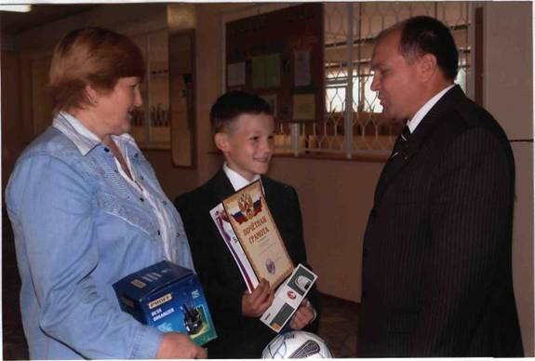

Участницы конкурса «Безопасное колесо»
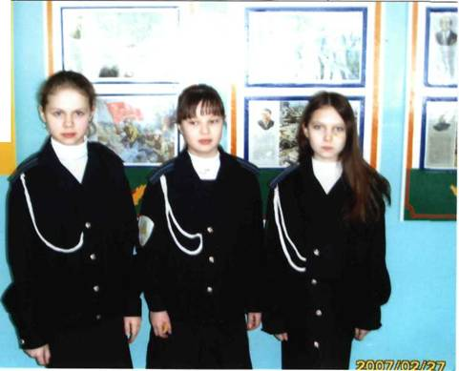

Конкурс «Веселая зарядка» стал традиционным в школе
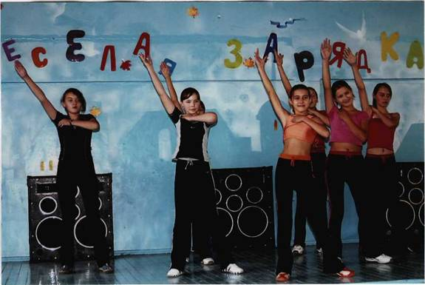

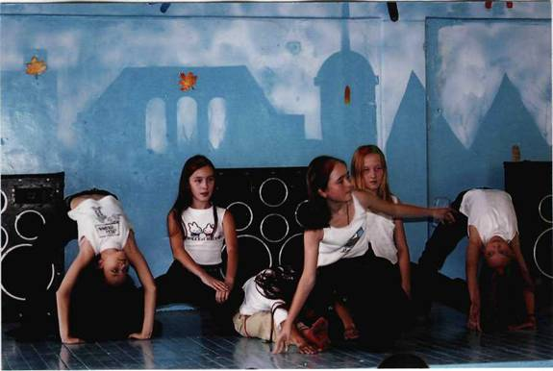

23 февраля- смотр стоя и песни
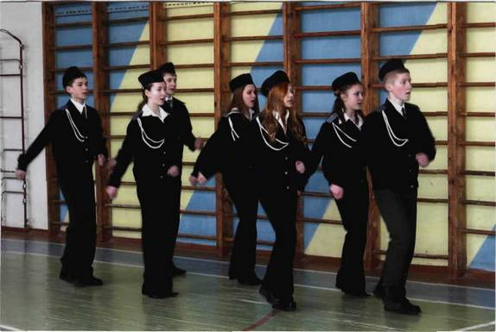

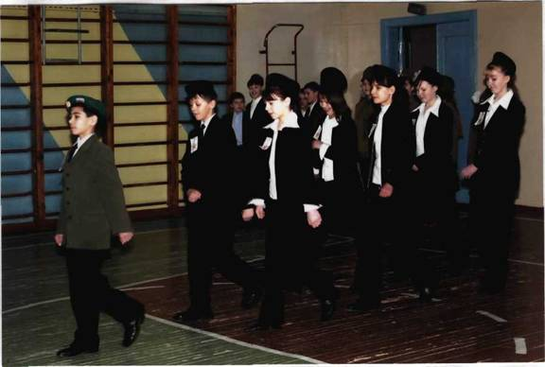

Конкурс по гражданской обороне- один из этапов игры
«На службе Отечеству»
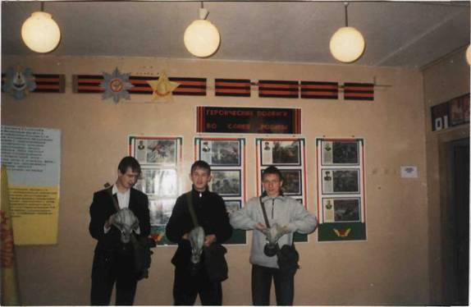

Встречу по волейболу между командой учителей и старшеклассников открывает группа поддержки
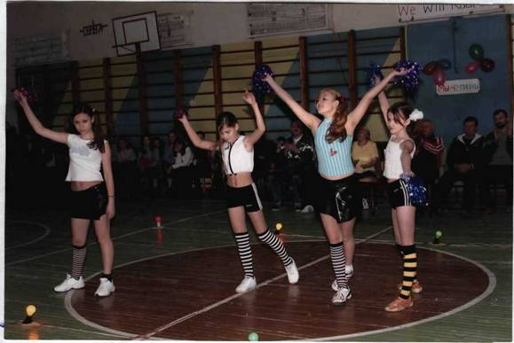

Ежегодный конкурс «Малые Олимпийские игры»
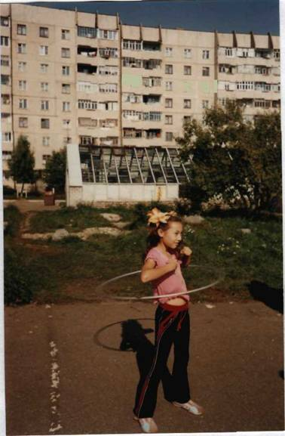

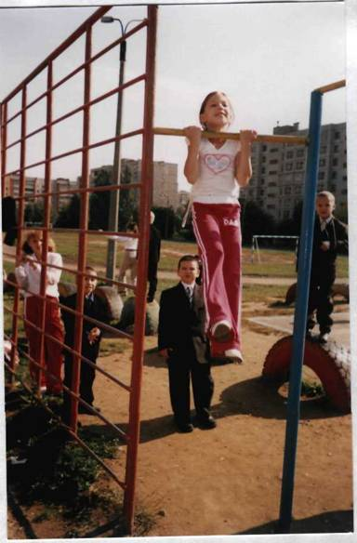

Победительница городского конкурса сочинений
«Единая Россия-сильная Россия»-
Лазарева Татьяна, ученица 10 А класса
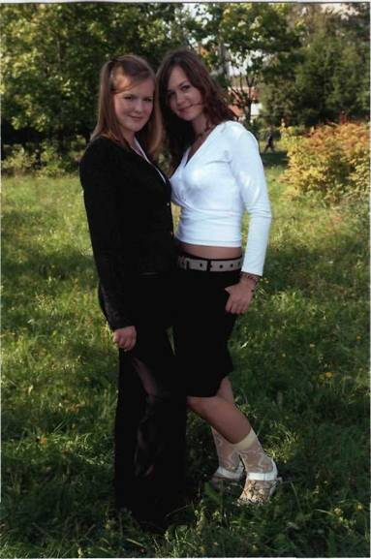



Эмблему создали ученики нашей школы _ Камышов Алексей и Брылякова Надя- наши выпускники. Сейчас эмблем - визитная карточка школы

Положение об общешкольном конкурсе «Самый здоровый класс»
I. Общие положения. Школьный конкурс «Самый здоровый класс» проводится ежегодно для всех классов. Участие в нем, на добровольных началах, принимают весь класс, классный руководитель, а также родители.
Конкурс проводится с 1 сентября по 20 мая.

II.Цель: содействовать формированию у учащихся здорового образа жизни и интереса к занятиям физкультурой и спортом.

III. Задачи:
1. Привлечь максимально возможное количество учеников и их родителей к занятиям физической культурой для сохранения здоровья и улучшения работоспособности.
2. Обучить детей и взрослых методам и приемам организации активного отдыха.
3. Пропагандировать в школьном сообществе здоровый образ жизни.

IV. Организация конкурса:
1. Общешкольный конкурс «Самый здоровый класс» проводится в течение всего учебного года.
2. Участие в нем классных коллективов оценивается членами жюри, в состав которого входят представители администрации, педагоги, учащиеся, родители. Жюри использует следующие критерии оценки:
- участие класса в общешкольных спортивно-оздоровительных мероприятиях — 10 баллов (за каждого участника);
- победа в общешкольном спортивном мероприятии – 10 баллов
— привлечение родителей к работе по пропаганде здорового образа жизни — 10 баллов;
— пропуски уроков по болезни — вычитается 1 балл (за каждого ученика);
— организация классом внеклассных спортивно-оздоровительных дел для учащихся других классных и школьных коллективов — 20 баллов;
— выпуск санитарных бюллетеней, листков здоровья, газет, в которых пропагандируется здоровый образ жизни — 15 баллов;
— организация походов, экскурсий, прогулок ( за каждую)— 5 баллов;
— участие в спортивных секциях, кружках (туристических, народного, эстрадного, бального танца) — 5 баллов (за каждого ученика);
— организация в классе ежедневной утренней зарядки — 5 баллов;
— наличие у учащихся вредных привычек — вычитается 10 баллов (за каждого ученика).

V. Награждение победителей конкурса. Класс - победитель награждается
Почетной грамотой и ценными подарками.

Положение об общешкольном конкурсе «Спортсмен года»
I. Общие положения. Школьный конкурс «Спортсмен года» проводится ежегодно Советом старшеклассников с целью выявления лучших спортсменов школы. Его участником может стать любой ученик или ученица школы со 2-го по 11-ый класс. Участвующие в конкурсе должны вести здоровый образ жизни и не иметь вредных привычек.

II. Задачи конкурса:
1. Популяризация занятий спортом среди учащихся.
2. Повышение спортивного мастерства школьников.
3. Приобщение детей к здоровому образу жизни.

III. Организация конкурса:
1. Конкурс проводится с 1 сентября по 15 мая.
2. Жюри подводит итоги каждый месяц. В состав жюри конкурса входят учителя физической культуры, члены Совета старшеклассников, представитель ДЮСШ, заместитель директора школы по воспитательной работе.
3. При определении победителей учитываются следующие показатели:
— получение отличной оценки по физической культуре в триместре (четверти, полугодии) — 10 баллов;
— сдача нормативов по общей физической подготовке на «5» — 10 баллов и на «4» — 8 баллов;
— участие в спортивных состязаниях:
а) в школьных соревнованиях — 5 баллов;
б) в городских, районных соревнованиях — 10 баллов;
в) в областных соревнованиях — 15 баллов;
— посещение занятий в спортивных секциях — 5 баллов.
4. Подведение итогов проводится в конце каждого месяца. Результаты записываются в «Книжку участника конкурса» и отражаются на стенде общешкольной газеты в разделе «Спортивные достижения».

IV. Награждение победителей конкурса. Победитель конкурса награждается почетной грамотой и ценным подарком, а участникам, занявшим второе и третье места, вручаются грамоты и памятные призы.
Программа «В здоровом теле здоровый дух»
( физкультурно-оздоровительное направление учебно-воспитательной деятельности школы)
Цель программы — формирование у учащихся стремления к укреплению своего здоровья и развитию своих физических способностей. Задачи программы:
— создание условий для сохранения и укрепления здоровья учащихся;
— выявление одаренных детей, обладающих уникальными физическими способностями, содействие полному их раскрытию;
— привлечение к соревнованиям и конкурсам не только здоровых детей, но и учащихся с ослабленным здоровьем, физическими недостатками, обеспечивая при этом равные шансы на победу для всех участников;
— воспитание негативного отношения к вредным привычкам, активная и широкая пропаганда здорового образа жизни;
— установление тесной взаимосвязи с медицинскими учреждениями
города по вопросам профилактики заболеваний.
Деятельность по реализации программы предполагает:
1. Объединение учащихся в соответствии с их спортивными интересами для совместных занятий волейболом, баскетболом, футболом, легкой атлетикой, шашками, настольным теннисом. Создание школьного клуба «Олимп».
2. Проведение разнообразных спортивных праздников и состязаний, игр, Дней здоровья.
3. Подготовку и проведение тематических классных часов, бесед, родительских собраний, лекториев.
4. Организацию экскурсий, походов, прогулок.
5. Пропаганду здорового образа жизни детей и подростков.
6. Организацию интересного и плодотворного досуга, в том числе и в каникулярное время.
7. Привлечение внимания родителей и других представителей взрослого населения города к проблемам формирования и ведения здорового образа жизни.
В программе принимают участие:
— учащиеся школы;
— члены педагогического коллектива;
— медицинские работники;
— родители.
Основные направления деятельности и предполагаемые фор' мы работы:
I. Учет состояния здоровья детей:
1. Анализ медицинских карт учащихся.
2. Определение групп здоровья.
3. Учет посещаемости занятий.
4. Контроль санитарно-гигиенических условий и режима работы классов.
II. Физическая и психологическая разгрузка учащихся:
1. Организация работы спортивных секций, кружков, клубов.
2. Проведение дополнительных уроков физической культуры.
3. Введение в учебную программу уроков ритмики.
4. Динамические паузы.
5. Индивидуальные занятия.
6. Общая утренняя зарядка.
7. Организация спортивных перемен.
8. Дни здоровья.
9. Организация работы бассейна.
10. Физкультминутки для учащихся 1 — 5-х классов.
11. Организация летних оздоровительных лагерей при школе с дневным пребыванием.
III. Урочная и внеурочная работа:
1. Открытые уроки учителей физической культуры, ОБЖ.
2. Открытые классные и общешкольные мероприятия физкультурно-оздоровительной направленности.
3. Спортивные кружки и секции:
— баскетбол;
— волейбол;
— футбол;
— стрелковый кружок;
— шашки и шахматы;
— настольный теннис;
— легкая атлетика;
— лыжи.
4. Открытие школьного клуба «Здоровый образ жизни».'
IV. Основные направления пропаганды здорового образа жизни:
1. Тематические классные часы, лекции, познавательные игры, агитбригады, конкурсы рисунков, плакатов, стихотворений, различные акции,
2. Совместная работа с учреждениями здравоохранения и opгaнaми внутренних дел по профилактике токсикомании, наркомании, курения и алкоголизма.
3. Обучение учащихся оказанию первой медицинской помощи.
4. Пропаганда физической культуры и здорового образа жизни через уроки ботаники, биологии, географии, химии, экологии, ОБЖ, физической культуры.
V. Соревнования и спортивные праздники:
— «Веселые старты»;
— «Папа, мама, я — спортивная семья»;
— «Самый сильный, самый смелый»;
— «Муравейник»;
— спортивный аукцион;
— дни бегуна, прыгуна, метателя и т.д.;
— конкурс веселых пирамид;
— Малые олимпийские игры;
— снежные спартакиады;
— «Спортбой»;
— спортивный КВН;
— общешкольные соревнования по баскетболу, волейболу, пионерболу, мини-футболу и др.;
— баскетбольное шоу;
— русские народные игры и забавы.
VI. Профилактика заболеваний учащихся:
— организация медицинского всеобуча;
— организация медицинского обследования;
— соблюдение гигиенических норм и правил для учащихся;
— соблюдение норм освещения и отопления в классах и школе;
— осуществление мер, предупреждающих распространение инфекционных заболеваний среди учащихся;
— беседы, лекции, просмотры научно-популярных программ, фильмов;
— проведение общешкольного конкурса «Самый здоровый класс»;
— проведение общешкольного творческого конкурса «Час здоровья».
VII. Тематика классных часов по вопросам гигиены, охраны здоровья и формирования здорового образа жизни:
1—4-е классы
1. Цикл бесед «Гигиена школьника».
2. «Чтобы зубы не болели».
3. «Беречь глаз как алмаз».
4. «Да здравствует мыло душистое».
5. «О хороших привычках».
6. «Умеем отдыхать».
7. «Загадки доктора Неболита».
8. «Ты и телевизор».
9. «ТВ + здоровье».
10. «Твой режим дня».
11. «Не видать грязнулям счастья».
12 «Смейся на здоровье. Улыбка и хорошее настроение».
13. Цикл классных часов «Как уберечь себя от беды».
14 Цикл классных часов «Наше здоровье в наших руках».
15. Инструктажи по предупреждению травматизма (ПДД, поведение на уроках физкультуры, правила техники безопасности при работе с химическими элементами и др.).
16. Занятия по профилактике наркомании.
5— 7-е классы
1. Цикл бесед «Гигиена школьника».
2. «Здоровые привычки — здоровый образ жизни».
3. «Я здоровье берегу, сам себе я помогу».
4 «Кто наши враги».
5. «О спорт, ты мир».
6. «От тюрьмы и от сумы не зарекайся»,
7. «Режим питания».
8. «Вредные привычки и их преодоление».
9. «Пока горит свеча».
10. «Здоровый образ жизни—главное условие профилактики возникновения
вредных привычек».
11. «Бросай курить — ты уже не маленький».
12. «Память: как ее тренировать»,
13. «Особенности влияния никотина и других токсических веществ на развитие организма человека».
14 «Сотвори сам себя».
15. «Нет наркотикам».
16. «О ВИЧ-инфекции».
17. Занятия по профилактике наркомании.
8—11-е классы
1. Цикл бесед «Гигиена умственного труда».
2 «Зависимость здоровья человека от окружающей среды».
3. «Вредные привычки и здоровье человека».
4. «Здоровье человека XXI века».
5. «Гармония тела и духа».
6. «Кушайте на здоровье».
7. «Прелести "свободной любви"».
8. «Умение управлять собой».
9. «Крик о помощи».
10. «Прощайте, наркотики!»
11. Занятия по профилактике наркомании,
12. «Суд над наркоманией»
13. «Исцели себя сам»
14. «Экзамены без стресса»
15. «Сделай правильный выбор».
16. «Разговор на чистоту». .
17. Акция «Внимание, СПЦД!»
18. «Не оборви свою песню!»
VIII. Тематика родительских собраний по проблеме формирования здорового образа жизни;
1. «Здоровье ребенка в руках взрослых».
2 «Здоровая семья: нравственные аспекты».
3 «На контроле здоровье детей».
4. «Режим труда и учебы».
5. «Физическое воспитание детей в семье».
6. «Алкоголизм, семья, дети».
7. «Пагубное влияние курения табака на здоровье человека».
8. «Предупреждение нервных и сердечных заболеваний в годы юности».
9. «Вредные привычки у детей».
10. «Подготовка к экзаменам. Как противостоять стрессу».
11. «Вопросы, которые нас волнуют».
12 «Эти трудные подростки».
13. «Взрослые проблемы наших детей».
14 «Физическое развитие школьника и пути его совершенствования».
15. «Курение и статистика».
16 «Синдром приобретенного иммунодефицита (СПЦД)— реальность или миф».
17. «Наркотики в зеркале статистики».
18. «Социальный вред алкоголизма».
19. «Психология курения».
20. «Нецензурная брань — это тоже болезнь».

Программа «SOS»
(социально-педагогическая деятельность по профилактике безнадзорности и правонарушений несовершеннолетних, работа с детьми группы «риска»)
Цель: содействовать формированию у учащихся социально позитивных потребностей и установок построения своей жизнедеятельности, развитию и раскрытию индивидуальности школьников, их духовно-нравственного и творческого потенциалов, устранению негативных явлений в сфере поведения и отношений детей с окружающими. Задачи программы:
1. Проведение диагностического исследования учащихся группы «риска» с целью выявления внутреннего потенциала, интересов и склонностей детей, уровня сформированное™ их нравственных качеств, духовной культуры, гражданской позиции.
2. Формирование и коррекция гражданской позиции, нравственных качеств, духовной культуры учащихся.
3. Создание условий для успешной самореализации личности ребенка и повышения его самооценки.
4. Формирование у детей положительной мотивации к обучению и участию в делах класса и школы.
5. Создание условий для вовлечения детей группы «риска» в общественно полезную деятельность, воспитание навыков неконфликтного поведения и общения.
6. Обеспечение педагогической поддержки учащимся в деятельности по самопознанию и самостроительству своих личностей.
7. Оказание социально-психологической помощи детям в решении наиболее актуальных и сложных проблем в их жизнедеятельности.
8. Осуществление педагогической деятельности по воспитанию здорового образа жизни школьников и формированию у них негативного отношения к вредным для здоровья привычкам: курению, токсикомании, употреблению алкоголя и наркотических средств.
9. Воспитание культуры половых отношений;
10. Обеспечение координации усилий всех участников воспитательного процесса в организации профилактической работы по предупреждению безнадзорности и правонарушений среди несовершеннолетних.
Деятельность по реализации программы предполагает:
1. Проведение мероприятий по выявлению учащихся, склонных к правонарушениям, курению, употреблению алкоголя, наркотических и психотропных веществ.
2. Участие в операции «Подросток».
3. Диагностику детей группы «риска», включение их во внеурочную деятельность в соответствии с их склонностями и интересами.
4. Организацию интересного и полезного каникулярного отдыха учащихся.
5. Подготовку и проведение тематических классных часов, бесед, часов общения, родительских собраний, лекториев.
6. Помощь в решении вопросов трудоустройства и занятости несовершеннолетних.
. Выявление и постановку на учет неблагополучных семей.
8. Социальную защиту и помощь детям, оставшимся без попечения
родителей или самовольно покинувшим свои семьи.
В программе принимают участие:
— заместитель директора школы по воспитательной работе;
— социальный педагог;
— педагог-психолог;
— педагог-организатор;
— инспектор по делам несовершеннолетних;
— классные руководители;
— медицинские работники;
— учащиеся и их родители;
— представители органов власти, государственных учреждений и общественных организаций (администрация города, биржа труда, общественная организация «Красный крест".др.).

Основные направления деятельности и формы работы:
1. Диагностика учащихся, процесса и условий их развития:
—- анкетирование и тестирование учащихся;
~ анализ медицинских карт;
— составление картотеки детей группы «риска»;
—- систематическое педагогическое наблюдение за учащимися, установление причин педагогической запущенности;
— изучение положения ребенка в семье, классе и школе;
— определение круга общения подростка.
2. Организация взаимодействия между:
— школой и инспекцией по делам несовершеннолетних;
— школой и Домом детского творчества;
— школой и центральной районной больницей;
— школой и Комиссией по делам несовершеннолетних;
— школой и родителями учащихся;
— школой и общественными организациями,
3. Правовое воспитание учащихся:
— изучение Конвенции ООН о правах ребенка и четкое их соблюдение;
— изучение государственных и международных документов о правах человека, о его положении в обществе;
— создание консультационных пунктов по оказанию учащимся информационно-правовой помощи;
— проведение специалистами по праву тематических бесед и лекций (разъяснение правил поведения в школе, общественных местах, транспорте, вблизи автомобильных и железных дорог);
— организация занятий для детей и подростков по овладению способами бесконфликтного поведения и приемами разрешения конфликтных ситуаций;
— использование на уроках учебного материала, способствующего
формированию правового сознания учащихся. 4. Социально-педагогическое и медико-психологическое сопровождение:
— организация медико-социально-психолого-педагогической службы по работе с детьми, родителями и педагогами;
— проведение медицинских обследований подростков, склонных к употреблению алкоголя, наркотических и токсических веществ;
— оперативное выявление проблем в учебной деятельности учащихся и оказание им необходимой помощи;
— поддержка социально ценных инициатив и интересов школьников, забота о вовлечении детей из группы «риска» в кружки, клубы, секции, в деятельность детских и юношеских общественных организаций;
— ведение систематического учета пробелов в знаниях, умениях и навыках проблемных детей;
— установление доброжелательных отношений с родителями проблемных детей, оказание им систематической и действенной помощи;
— ведение учета особо сложных и неблагополучных семей, проводимой с ними работы и ее результатов;
— проведение профилактических бесед, встреч с работниками медицинских и других учреждений по проблемам наркомании, токсикомании, алкоголизма.
5. Работа с семьей:
— выявление неблагополучных семей и родителей, уклоняющихся от воспитания детей;
— обеспечение участия в работе с неблагополучными семьями инспектора по делам несовершеннолетних и членов соответствующей городской Комиссии;
— организация консультаций специалистов (психолога, социального педагога, медицинских работников, педагогов) для родителей;
— посещение на дому детей группы «риска» и неблагополучных семей;
— организация тематических встреч родителей с работниками образования, правоохранительных органов, учреждений здравоохранения;
— проведение общешкольных и классных родительских собраний по проблемам наркомании, токсикомании, алкоголизма, БИЧ и других инфекций.

